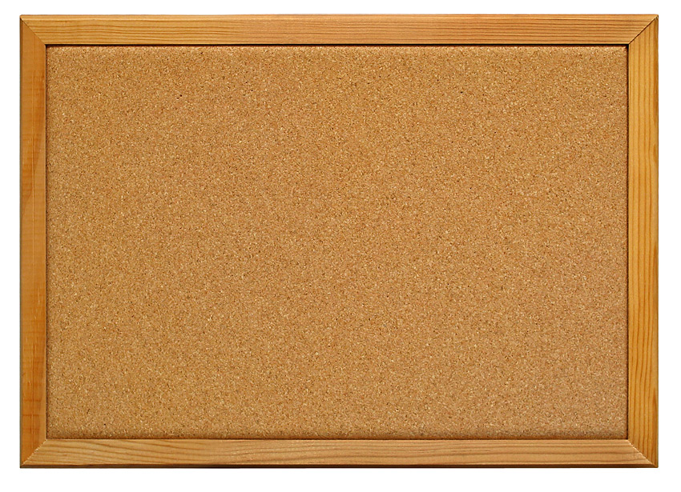
Familie Baumgartners Haushalt
die Küche
Jonas muss am Montag, Mittwoch und Freitag die Spulmaschine einladen. Tara muss sie am Diestag und Donnerstag einladen. Ihre Mutter kocht jeden Tag, aber sie müssen etwas am Freitagabend das Abdendessen kochen.
das Garten
Ihr Steifvater muss den Rasen am Wochenende mähen. Aber am Jonas den Müll ausbringen. Und Tara muss die Katze und den Hund jeden Tag füttern. Jonas muss einmal in der Woche den Mauskäfig sauber machen
das Wohnzimmer
Tara muss am Montag das Wohnzimmer staubsaugen. Jonas muss am Freitag staubwischen.
das Schlafzimmer
Tara und Jonas müss jeden Tag ihr Schlafzimmer aufräumen und ihre Betten machen. Sie müssen am Samstag ihr Schlafzimmer staugsaugen.
das Badzimmer
Jonas muss am Montag das Bad und die Dusche putzen. Tara muss das Badezimmer am Freitag aufräumen.

Die Familie Baumgartner putzt!

- Was bedeutet…?
Match up the following terms:

Zimmer | Room
das Schlafzimmer | The kitchen
das Wohnzimmer | The bedroom
die Küche | The garden
das Badzimmer | The living room
der Garten | The bathroom

- Wer putzt was?
Fill in the table in German. What do Tara and Jonas have to do on each day?

 | Tara | Jonas
Montag | das Schlafzimmer aufräumen,
Dienstag
Mittwoch
Donnerstag
Freitag
Wochenende

- Antwort die folgende Fragen auf Deutsch!
Answer the following questions in German

- Wer muss das Bad putzen?

- Wer muss den Müll ausbringen?

- Wann muss Tara das Wohnzimmer staubsaugen?

- Wann muss Jonas das Wohnzimmer staubwischen?

- Was müssen ihr Vater und ihre Mutter (ihre Eltern) machen? Ist das fair?

- Wie oft müssen die Kinder ihr Schlafzimmer aufräumen?

- Was hat die Kinder für Haustiere? Was müssen die Kinder machen?

